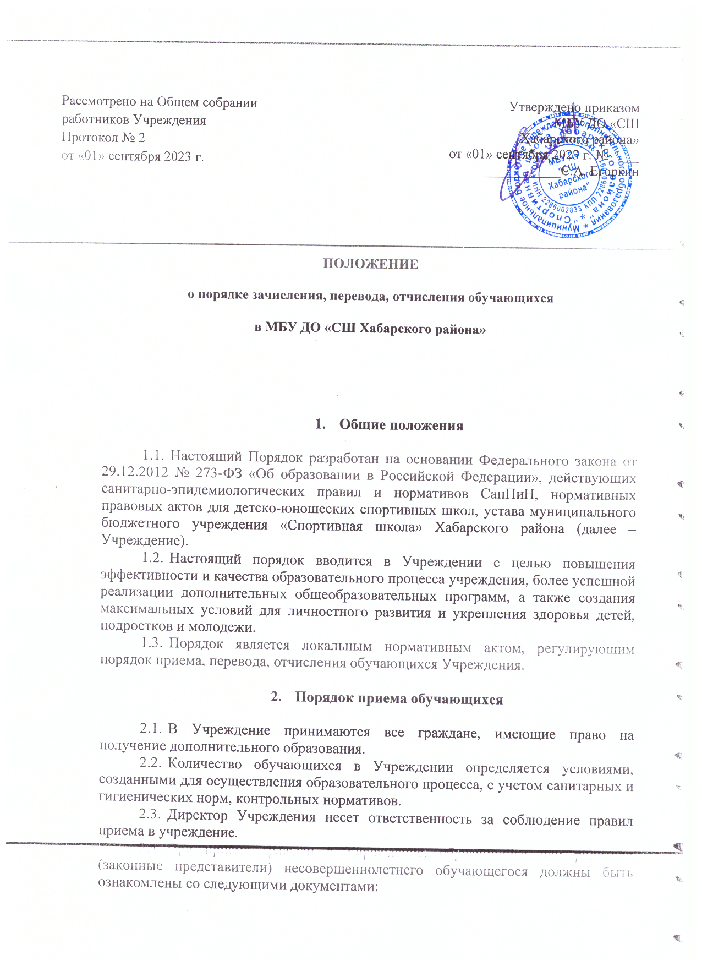
а) уставом учреждения;
б) лицензией на осуществление образовательной деятельности;
в) основными образовательными программами, реализуемыми данным учреждением;
г) правами и обязанностями обучающихся;
д) другими документами, регламентирующими организацию и осуществление образовательной деятельности.
2.5. Граждане и (или) их родители (законные представители) имеют право выбирать учреждение, форму получения дополнительного образования, но не могут настаивать на реализации каких-либо образовательных программ, услуг, форм получения образования, не включенных в устав учреждения.
2.6. Учреждение информирует граждан о сроках приема документов, графике работы учреждения, реализуемых образовательных программах, планируемом количестве учебных групп. Информация размещается на информационном стенде, сайте учреждения.
2.7. Регистрация граждан Российской Федерации по месту пребывания и по месту жительства в пределах Российской Федерации или отсутствие таковой не могут служить основанием для отказа в приеме на обучение в учреждение.
2.8. Основанием приема в Учреждение на все этапы спортивной подготовки является заявление гражданина, достигшего совершеннолетнего возраста или родителей (законных представителей) несовершеннолетних граждан.
  - Прием заявлений и зачисление производится в течение всего календарного года.
  - Для зачисления в Учреждение родителям (законным представителям) необходимо предоставить следующие документы:
- письменное заявление одного из родителей (законного представителя);
- медицинскую справку об отсутствии медицинских противопоказаний для занятий избранным видом спорта;
- копию свидетельства о рождении, с 14 лет – копию паспорта;
- фотографии 3х4 (2 шт.).
  - Зачисление в Учреждение оформляется приказом директора учреждения по мере комплектования групп.
  - Минимальный возраст зачисления детей в группы по видам спорта определяется в соответствии с санитарно-эпидемиологическими требованиями к устройству, содержанию и организации режима работы образовательных организаций дополнительного образования детей (СанПиН 2.4.4.3172-14), утвержденными Постановлением Главного государственного санитарного врача Российской Федерации от 04.07.2014 № 41, утвержденной учебной программой по виду спорта.
  - При соблюдении организационно-методических и медицинских требований Учреждение может осуществлять набор детей более раннего возраста. Условиями данного набора являются:
- наличие письменного заявления одного из родителей (законного представителя) ребенка;
- наличие утвержденной рабочей учебной программы, в которой изложена методика физического воспитания детей раннего возраста;
- наличие у тренера-преподавателя, привлеченного к работе с детьми раннего возраста, квалификационной категории тренера-преподавателя по данному виду спорта или специальных курсов повышения квалификации.
  - При зачислении (переводе) обучающихся на этапы подготовки Учреждению необходимо руководствоваться образовательными программами по видам спорта, стандартами спортивной подготовки.
  - Прием детей в учебные группы производится с учетом этапов спортивной подготовки:
- Спортивно-оздоровительный этап. Формируется, как из вновь зачисляемых в спортивную школу обучающихся, так из обучающихся, не имеющих по каким-либо причинам возможности продолжать занятия на других этапах подготовки, но желающих заниматься избранным видом спорта.
- Этап начальной подготовки. На этап начальной подготовки зачисляются обучающиеся, желающие заниматься спортом и имеющие медицинское заключение о состоянии здоровья с указанием возможности заниматься избранным видом спорта.
- Учебно-тренировочный этап. Формируется на конкурсной основе из учащихся, прошедших необходимую начальную подготовку в течение не менее одного года и выполнивших контрольные нормативы по общефизической и специальной подготовке. В исключительных случаях на учебно-тренировочный этап могут быть зачислены лица, не прошедшие начальную подготовку, но показавшие по результатам контрольных нормативов соответствие данному этапу подготовки. Перевод по годам обучения на этом этапе осуществляется при условии выполнения обучающимися контрольно-переводных нормативов по общей физической и специальной подготовке. Контрольные и контрольно-переводные нормативы по годам обучения по видам спорта устанавливаются учреждением.
2.16. Основания отказа в зачислении обучающихся в Учреждение:
- наличие медицинских противопоказаний для занятия избранным видом спорта;
- не соответствие возраста ребенка минимальному возрасту зачисления детей в группы по видам спорта, установленному санитарно-эпидемиологическими требованиями к устройству, содержанию и организации режима работы образовательных организаций дополнительного образования детей (СанПиН 2.4.4.3172-14), утвержденными Постановлением Главного государственного санитарного врача Российской Федерации от 04.07.2014 № 41;
2.17. Отказ в приеме ребенка в Учреждение направляется заявителю в письменном виде за подписью руководителя учреждения с указанием причин отказа в день поступления заявления родителей (законных представителей) несовершеннолетнего обучающегося.
2.18. В части, не противоречащей законодательству Российской Федерации и настоящему Порядку, учреждение самостоятельно разрабатывает правила приема обучающихся и устанавливает их утвержденным локальным нормативным актом.
2.19. Для решения спорных вопросов по приему детей в Учреждение в учреждении создается комиссия по урегулированию споров между участниками образовательных отношений.
2.20. На каждого обучающегося при его поступлении оформляется личное дело с приложением всех документов, поданных родителями (законными представителями) при зачислении в Учреждение.

- Порядок перевода обучающихся

  - Обучающиеся, освоившие в полном объеме дополнительную общеобразовательную программу года (этапа) обучения по виду спорта, сдавшие итоговые контрольные нормативы по общей и специальной физической подготовке, технической подготовке и выполнившие специальные требования, переводятся в группу следующего года обучения на основании \решения педагогическим советом. О результатах испытаний Учреждение информирует обучающихся и родителей (законных представителей).
  - Контрольные нормативы принимаются два раза в год: в начале года (сентябрь) и в конце года (май), результаты заносятся в протокол и обсуждаются на педагогическом совете.
  - Обучающиеся - победители и призеры Чемпионатов и Первенств Алтайского края, Сибирского федерального округа, России по ходатайству тренера и решению педагогического совета могут быть освобождены от сдачи контрольно-переводных нормативов.
  - На учебно-тренировочный этап переводятся обучающиеся из числа одаренных к спорту детей и подростков, прошедших начальную спортивную подготовку и выполнившие контрольные нормативы (тесты) по общей и специальной физической подготовке, показавшие уверенное владение основами техники вида спорта.
  - Отдельные обучающиеся, не достигшие установленного возраста для перевода в группу следующего года (этапа) обучения, но имеющие высокие спортивные достижения, могут переводиться раньше срока решением педагогического совета при персональном разрешении врача.
  - Перевод обучающихся оформляется приказом директора Учреждения.
  - Неудовлетворительные результаты промежуточной аттестации по одному или нескольким учебным курсам дополнительной общеобразовательной программы или не прохождение промежуточной аттестации при отсутствии уважительных причин признаются академической задолженностью.
  - Обучающиеся обязаны ликвидировать академическую задолженность до 1 октября текущего года с момента ее возникновения.
  - Учреждение создает условия обучающимся для ликвидации академической задолженности и обеспечивает контроль за своевременностью ее ликвидации.
  - Обучающиеся, имеющие академическую задолженность, вправе пройти промежуточную аттестацию по соответствующему виду спорта не более двух раз в сроки, определяемые Учреждением, в установленный пунктом 3.8. срок с момента образования академической задолженности. В указанный период не включается время болезни обучающегося.
  - Для проведения промежуточной аттестации при ликвидации академической задолженности во второй раз создается комиссия.
  - Обучающиеся, не прошедшие промежуточную аттестацию по уважительным причинам или имеющие академическую задолженность, переводятся на следующий этап обучения условно.
  - Обучающиеся, не ликвидировавшие в установленные сроки академическую задолженность с момента ее образования, по усмотрению их родителей (законных представителей) оставляются на повторное обучение, переводятся на обучение по адаптированным образовательным программам в соответствии с рекомендациями психолого-медико-педагогической комиссии либо на обучение по индивидуальному учебному плану.

- Порядок отчисления обучающихся

  - Образовательные отношения прекращаются в связи с отчислением обучающегося из Учреждения:
- в связи с получением образования (завершением обучения);
- досрочно по основаниям, установленным пункта 4.2. настоящего положения.
4.2. Образовательные отношения могут быть прекращены досрочно в следующих случаях:
- по инициативе обучающегося или родителей (законных представителей) несовершеннолетнего обучающегося, в том числе в случае перевода обучающегося для продолжения освоения образовательной программы в другую организацию, осуществляющую образовательную деятельность;
- по инициативе Учреждения, в случае применения к обучающемуся, достигшему возраста пятнадцати лет, отчисления как меры дисциплинарного взыскания, а также в случае установления нарушения порядка приема в Учреждение, повлекшего по вине обучающегося его незаконное зачисление в образовательную организацию;
- по обстоятельствам, не зависящим от воли обучающегося или родителей (законных представителей) несовершеннолетнего обучающегося и организации, осуществляющей образовательную деятельность, в том числе в случае ликвидации организации, осуществляющей образовательную деятельность.
4.3. Досрочное прекращение образовательных отношений по инициативе обучающегося или родителей (законных представителей) несовершеннолетнего обучающегося не влечет за собой возникновение каких-либо дополнительных, в том числе материальных, обязательств указанного обучающегося перед организацией, осуществляющей образовательную деятельность.
4.4. Основанием для прекращения образовательных отношений является приказ директора об отчислении обучающегося из Учреждения. Если с обучающимся или родителями (законными представителями) несовершеннолетнего обучающегося заключен договор об оказании платных образовательных услуг, при досрочном прекращении образовательных отношений такой договор расторгается на основании приказа директора об отчислении обучающегося. Права и обязанности обучающегося, предусмотренные законодательством об образовании и локальными нормативными актами Учреждения прекращаются с даты его отчисления из Учреждения.
4.5. При досрочном прекращении образовательных отношений Учреждение в трехдневный срок, после издания приказа об отчислении обучающегося выдает отчисленному лицу справку об обучении в соответствии с частью 12 статьи 60 настоящего Федерального закона РФ от 29.12.2012 № 273-ФЗ «Об образовании в Российской Федерации».
4.6. К обучающимся могут быть применены следующие меры дисциплинарного взыскания: замечание; выговор; отчисление из Учреждения.
Применение дисциплинарных взысканий:
4.6.1. Дисциплинарное взыскание применяется не позднее одного месяца со дня обнаружения дисциплинарного проступка и не позднее шести месяцев со дня его совершения, не считая времени болезни обучающегося, пребывании его на каникулах, а также времени, необходимого на учет мнения совета учащихся, совета родителей, но не более семи учебных дней со дня представления директору Учреждения мотивированного мнения указанных советов в письменной форме.
За каждый дисциплинарный проступок может быть применено только одно дисциплинарное взыскание.
При наложении дисциплинарного взыскания действует принцип рецидива, когда за один и тот же проступок, совершенный в течение года, наказание ужесточается.
4.6.2. Дисциплинарные взыскания не применяются в отношении воспитанников дошкольных групп, обучающихся начальных классов и обучающихся с задержкой психического развития и различными формами умственной отсталости.
4.6.3. Применению дисциплинарного взыскания предшествует дисциплинарное расследование, осуществляемое на основании письменного обращения к директору Учреждения того или иного участника образовательных отношений.
4.6.4. При получении письменного заявления о совершении обучающимся дисциплинарного проступка директор в течение трех рабочих дней передает его в комиссию по расследованию дисциплинарных проступков, создаваемую его приказом. Комиссия в своей деятельности руководствуется соответствующим Положением.
4.6.5. В случае признания обучающегося виновным в совершении дисциплинарного проступка комиссией выносится решение о применении к нему соответствующего дисциплинарного взыскания.
4.6.6. Отчисление обучающегося в качестве меры дисциплинарного взыскания применяется, если меры дисциплинарного воздействия воспитательного характера не дали результата, обучающийся имеет не менее двух дисциплинарных взысканий в текущем учебном году и его дальнейшее пребывание в Учреждении оказывает отрицательное влияние на других обучающихся, нарушает их права и права работников, а также нормальное функционирование образовательной организации.
Отчисление несовершеннолетнего обучающегося как мера дисциплинарного взыскания не применяется, если сроки ранее примененных к нему мер дисциплинарного взыскания истекли, и (или) меры дисциплинарного взыскания сняты в установленном порядке.
4.6.7. Дисциплинарное взыскание на основании решения комиссии объявляется приказом директора. С приказом обучающийся и его родители (законные представители) знакомятся под роспись в течение трех учебных дней со дня издания, не считая времени отсутствия обучающегося в Учреждении. Отказ обучающегося, его родителей (законных представителей) ознакомиться с указанным приказом под роспись оформляется соответствующим актом.
4.6.8. Обучающийся и (или) его родители (законные представители) вправе обжаловать в комиссию по урегулированию споров между участниками образовательных отношений меры дисциплинарного взыскания и их применение.
4.6.9. Если в течение года со дня применения меры дисциплинарного взыскания к обучающемуся не будет применена новая мера дисциплинарного взыскания, то он считается не имеющим меры дисциплинарного взыскания.
4.6.10. Директор Учреждения имеет право снять меру дисциплинарного взыскания до истечения года со дня ее применения по собственной инициативе, просьбе самого обучающегося, его родителей (законных представителей), ходатайству педагогического совета.

